MISURE EME-FIS MIS-INF-TEL FM-ELN mercoledì 2 settembre 2015
Prof. Cesare Svelto AA 2014/2015
Tempo a disposizione 1 ora e 40 minuti Aula XXXX ore 10.15
COGNOME: ______________________________ Nome: ________________________ (stampatello)
Laurea-anno: _______________(es. INF-4°) Matr. e firma __ __ __ __ __ __ ____________________

Esercizi e punteggi: Es. 0 (=pre-compito) 1 2 3 Punti ( 8+8+8+8=32 pt )
N.B. OCCORRE crocettare tutti i sottopunti a cui si è almeno parzialmente risposto [e.g. 1a), 1c), 1d) etc.].
(gli esercizi o sottopunti non crocettati non saranno corretti)

SOLUZIONI

(30 min) Esercizio 1
(svolgere su questo foglio e sul retro)

1) Un classico esempio di misura indiretta è costituito dalla determinazione della resistività ρ di un materiale, attraverso misure di resistenza R, lunghezza L e sezione S di conduttori realizzati con il materiale in questione. (si ricorda che, a tale proposito, una formula di interesse è R=ρ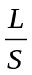)
In un laboratorio di ricerca, vengono eseguite N=10 misure su cilindri conduttori di un materiale “M”. I cilindri hanno lunghezza nominale 1 m (misurata con un interferometro laser la cui incertezza è di 0.5 μm), e diametro D=1 mm ±1% (intervallo di probabilità uniforme). Le 10 letture di resistenza hanno fornito i seguenti valori: 20 Ω, 20.01 Ω, 20.02 Ω, 20.03 Ω, 20 Ω, 20 Ω, 19.99 Ω, 19.97 Ω, 19.98 Ω, 20 Ω.
1a) Ricavate il valore di misura della resistività ρ_{M} del materiale M e la sua incertezza tipo u(ρ_{M}).
1b) Quanto vale l’incertezza relativa u_{R}(ρ_{M})? e da che cosa dipende in maniera significativa? da cosa invece in maniera trascurabile?
1c) Altre due misure di resistività per il Ferro hanno portato ai valori 2.2×10⁻⁵ Ω·m e 2.5×10⁻⁵ Ω·m con incertezze relative del 2 % (ciascuna). Si valuti e si discuta la compatibilità tra le due misure.
Si discuta come e perché, in questa situazione, potrebbe essere utile calcolare la miglior stima della resistività del ferro.

⁵1a) Il valor medio delle N=10 letture di resistenza è R=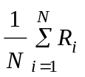=20 Ω
Ovviamente, la sezione S si calcola dal diametro D come S=πD²/4=7.85×10⁻⁷ m².
Noti R, L ed S, si ricava il valore di resistività del materiale ρ_{M}=R·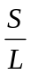=1.57×10⁻⁵ Ω·m
Le N letture R_{i} di resistenza presentano una varianza campionaria s²(R_{i})=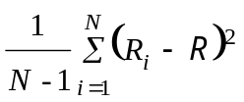=3.11×10⁻⁴ Ω²
da lo scarto tipo del valor medio (incertezza di categoria A) è u(R)=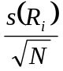=5.58×10⁻³ Ω ≅ 5.6×10⁻³ Ω
L’incertezza sul diametro D è u(D)=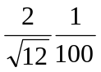D≅4.9×10⁻⁶ m=5.9 μm da cui si calcola
u(S)=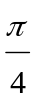⋅2D⋅u(D)≅9.12×10⁻⁹ m² ≅ 9.1×10⁻⁹ m² mentre u(L)=0.5 μm secondo quanto indicato nel testo.
Dato che la relazione funzionale che lega ρ_{M} alle altre grandezze di dipendenza implica solo prodotti e divisioni con esponenti unitari, conviene proseguire il ragionamento in termini di incertezze relative: u_{R}(S)=u(S)/S≅11.7×10⁻³, u_{R}(R)=u(R)/R≅2.80×10⁻⁴ e u_{R}(L)=u(L)/L=5×10⁻⁷.
Così facendo si ricava semplicemente:
[ u_{R}(ρ_{M}) ]² = [ u_{R}(S) ]² + [ u_{R}(R) ]² + [ u_{R}(L) ]² ≅ [ u_{R}(S) ]² ≅ 1.37×10⁻⁴ e
u_{R}(ρ_{M}) ≅ u_{R}(S) ≅11.7×10⁻³≅1.2 % da cui u(ρ_{M}) = ρ_{M}⋅u_{R}(ρ_{M}) ≅ 1.8×10⁻⁷ Ω·m

²1b) Dalle relazioni precedenti, risulta evidente come l’incertezza di ρ_{M} dipenda essenzialmente dall’incertezza di S (e dunque dall’incertezza con cui è noto il diametro D dei conduttori) mentre la dipendenza meno significativa si ha rispetto all’incertezza u(L) (che risulta particolarmente bassa grazie alla misura interferometrica che consente un’incertezza relativa di 0.5 ppm).

³1c) La prima incertezza è u(ρ₁)=4.4×10⁻⁷ Ω·m e la seconda vale u(ρ₂)=5.0×10⁻⁷ Ω·m. Si osserva che la distanza tra le due misure Δρ=(ρ₂-ρ₁)=30×10⁻⁷ Ω·m è superiore a 3 volte la somma delle due incertezze e pertanto sarà certamente inferiore a 3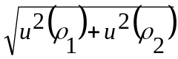 escludendo quindi la compatibilità (anche per k=3) tra le due misure, che allora devono ritenersi incompatibili.
Essendo le due misure decisamente non compatibili tra loro e note praticamente con la stessa incertezza (almeno relativa), non sembra opportuno preferire un risultato rispetto all’altro. Anche scegliere un valore medio tra i due disponibili (che peraltro sarebbe poi incompatibile con entrambe le misure di partenza) non sembra una buona scelta. Decisamente converrebbe effettuare altre misurazioni indipendenti o comunque rilevare ulteriori informazioni e dati per poter decidere il valore da assegnare alla densità del ferro.

(35 min) Esercizio 2
(svolgere su questo foglio e sul retro)

2) Con un voltmetro integratore a doppia rampa si misura la tensione in uscita da un alimentatore a 15 V con sovrapposte due tensioni sinusoidali a 50 Hz e a 120 Hz di ampiezza variabile nel tempo. Inoltre dall’esterno si accoppiano due ulteriori disturbi con ampiezze e frequenze: V₁=200 μV e f₁=803 Hz, V₂=400 μV e f₂=1000 Hz. Il voltmetro è bipolare con portata 20 V e 20 bit. La tensione in continua all’uscita dall’alimentatore vale 15.1314 V e per questa tensione in ingresso al voltmetro la pendenza della rampa in salita eguaglia esattamente la pendenza della rampa in discesa.
2a) Quanto vale la risoluzione dimensionale ΔV e l’incertezza di quantizzazione u_{q}(V)?
2b) Si vuole ottenere una reiezione massima ai primi due disturbi (50 Hz, 120 Hz) e due valori di reiezione r₁ ≥ 40 dB e r₂ ≥ 80 dB ai due disturbi aggiuntivi: scegliere il minimo tempo di integrazione T_{up} occorrente.
2c) Quanto vale il tempo complessivo di misura, T_{m}, della tensione in continua all’uscita dell’alimentatore utilizzando i dati ricavati nel punto precedente?
2d) Quanto vale il periodo e la frequenza dell’orologio interno (clock)?
2c) Se il voltmetro opera con un rumore elettronico interno con ampiezza efficace V_{N,eff}=V₁=200 μV, si calcoli il suo numero di bit equivalenti. Quanti bit si “perdono” a causa di questo rumore e quanti se ne perderebbero se l’ampiezza efficace del rumore raddoppiasse?

²2a) La risoluzione dimensionale del voltmetro è pari alla dinamica dello strumento divisa per il suo numero di livelli e quindi:
ΔV = D / N = 40 V / 2²⁰ ≅ 38 μV
L’incertezza di quantizzazione è legata ai livelli di quantizzazione (uniformi) ed è pari a:
u_{q}(V) = ΔV / 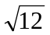 = 38 μV / ≅ 11 μV

²2b) È possibile rendere la misura immune da disturbi a frequenza fissa utilizzando un tempo di integrazione T_{up} che sia multiplo intero del periodo del disturbo (si vedano le dispense del corso).
In questo caso si vuole annullare il contributo di due frequenze: f_{a} = 50 Hz e f_{b} = 120 Hz, per cui T_{up} = n T_{a} e anche T_{up} = m T_{b} con m e n numeri interi da determinare.
Ricaviamo quindi i due numeri: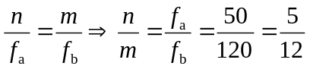
Il tempo di integrazione vale dunque T_{up} = n T_{a} = 5 × 20 ms = 100 ms (= m T_{b} = 12 × (1/120) s = 0.1 s).
La reiezione (in ampiezza) del voltmetro a integrazione ad un disturbo a frequenza f vale 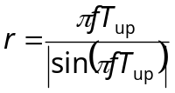
Per cui a f₁ = 803 Hz la reiezione vale
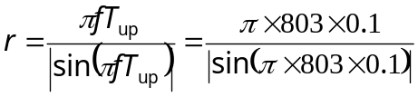≅312
corrispondente a circa 50 dB [20log₁₀(312)≅49.9], che quindi già soddisfa la condizione richiesta.
Mentre per f₂ = 1000 Hz, essendo f₂ un multiplo della frequenza di 50 Hz=f₁ ove la reiezione è infinita (e dunque T₂ è un sottomultiplo di T₁), il voltmetro presenterà idealmente ancora una reiezione infinita.

²2c) Il tempo complessivo di misura T_{m} sarà pari alla somma di T_{up}, costante nel voltmetro a doppia rampa, e di T_{down} (dipendente dal valore di tensione in ingresso al voltmetro). Essendo la pendenza in salita pari alla pendenza in discesa (per cui V_{r}=-15.1314 V=-V_{x}) il tempo di discesa sarà uguale al tempo di salita (o di integrazione) e quindi T_{m} = 2T_{up} = 0.2 s.

²2d) Il periodo T_{clock} dell’orologio interno del voltmetro può essere ricavato dalla relazione funzionale che lega la tensione in ingresso al voltmetro a doppia rampa con il tempo di discesa. Se infatti prendiamo il caso in cui la tensione in ingresso è pari alla minima tensione rilevabile (la risoluzione dello strumento), ad essa corrisponderà un singolo conteggio del clock dello strumento.
T_{clock} = 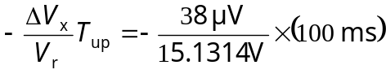 ≅ 250 ns corrispondenti a una frequenza f_{c} ≅ 4 MHz.
In alternativa, quando il voltmetro misura V_{x}=V_{x,MAX}=20 V il tempo di discesa è massimo e corrisponde al massimo numero di conteggi della rampa di discesa (N_{d,MAX}=N/2=2^{n-1} dato che essendo il voltmetro bipolare un bit è usato per il segno). Pertanto, con T_{d}=T_{d,MAX}=N_{d,MAX}⋅T_{c}, la misura diviene V_{x,MAX}=-[T_{d,MAX}/T_{up}]= -[(N_{d,MAX}⋅T_{c})/T_{up}] da cui è possibile ricavare
T_{clock}=T_{c}= 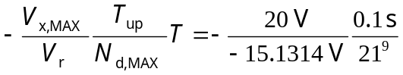≅0.25 μs e, come anche prima ottenuto, f_{c}=1/T_{c}≅4 MHz.

²2e) La risoluzione dimensionale come visto è ΔV=D/2^{n}=(40 V)/(2²⁰)≅38 µV.
Per ricavare il numero di bit equivalenti, utilizziamo la formula
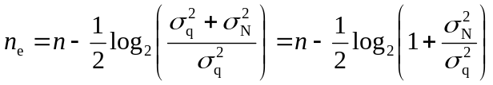
dove n è il numero di bit, 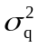 è la varianza di quantizzazione e 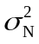 è la varianza del rumore interno.
Essendo 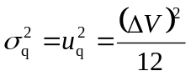 1.2×10⁻¹⁰ V² e 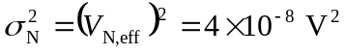 si ottiene
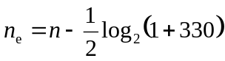≅20-4.2=15.8 bit

dunque a causa del rumore si perdono 4.2 bit dei 20 bit inizialmente disponibili.
Essendo in una condizione di lavoro con 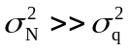, il numero di bit equivalenti, di fatto, non dipende più dal numero di bit di partenza ma solo dal rapporto Segnale/Rumore 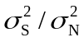 e varia secondo la formula n_{e}=(1/2)log₂(). Nella formula precedente si è indicato con 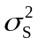=D²/12 (e D è la dinamica del convertitore A/D) la varianza o “potenza” del segnale e con 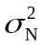 la varianza o “potenza” del rumore “aggiunto” (oltre alla quantizzazione). In queste condizioni di lavoro, se aumenta di un fattore 4 (perché V_{N,eff} raddoppia) si perde ulteriormente 1 bit, per un totale di 5.2 bit persi.
(35 min) Esercizio 3
(svolgere su questo foglio e sul retro)

3a) Si disegni lo schema a blocchi di un oscilloscopio analogico.
Si illustrino, indicando le formule corrispondenti, i requisiti di sensibilità e banda passante.
Si spieghi il principio di funzionamento e i vantaggi delle placchette di deflessione segmentate.
3b) Con un oscilloscopio analogico a 2 canali e con banda B=100 MHz si osserva un segnale sinusoidale V=V₀cos(ω₀t+ϕ) e la sua versione squadrata TTL (0-5 V) ottenuta da un comparatore invertente, con soglia a 0 V e tempo di salita di 10 ns. V₀=3 V; ω₀=12.5×10⁶ rad/s; ϕ=44 mrad.
Si scelgano (motivando le proprie decisioni) e si indichino chiaramente tutte le impostazioni dell’oscilloscopio più adatte per visualizzare entrambi i segnali.
3c) Si calcoli il tempo di salita dell’onda quadra visualizzata sull’oscilloscopio.
3d) Si mostri la schermata oscillografica corrispondente alla misura dei due segnali (sinusoide e onda quadra) riportando nuovamente nel disegno i valori delle amplificazioni scelte, gli accoppiamenti, e la posizione il livello del trigger.
3e) Si spieghi brevemente perché un oscilloscopio analogico non consente la misura dei segnali in dB e dBm. Utilizzando invece un oscilloscopio digitale, come e ottenendo quali valori sarebbe possibile misurare le potenze in dBm dei due segnali (“seno” e “quadra”) considerati?
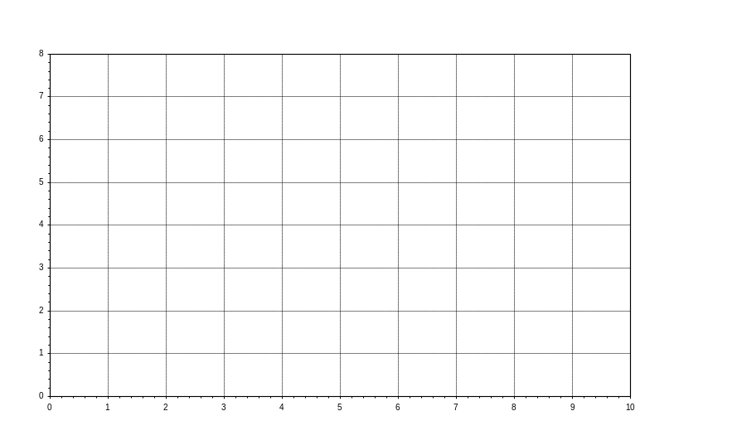

³3a) Si vedano il libro e gli appunti del Corso.

³3b) Per visualizzare correttamente l’intera dinamica verticale del segnale sinusoidale di ampiezza 3 V (e quindi dinamica picco-picco di 6 V) è necessario impostare il CH1 dell’oscilloscopio con una deflessione verticale di C_{y,1} = 1 V/DIV, con livello di 0 V a centro schermo. Per quanto riguarda il segnale TTL (con dinamica 5 V) si può ancora impostare un’amplificazione verticale di C_{y,2} = 1 V/DIV, abbassando il livello di 0 V, ad esempio alla seconda divisione verticale partendo dal basso.
I segnali possono ben essere accoppiati in DC, anche se per il segnale sinusoidale l’accoppiamento AC non varierebbe la visualizzazione oscillografica. Non si può accoppiare in AC, pena una traslazione del livello in continua o valor medio, l’onda quadra TTL che non ha media 0 V.
Per quanto concerne l’amplificazione orizzontale, decidiamo di visualizzare almeno un periodo dei due segnali (naturalmente isofrequenziali), che hanno frequenza f ≅ 2 MHz e dunque periodo T = 0.5 μs. Possiamo quindi scegliere come deflessione sull’asse dei tempi C_{x}=50 ns/DIV, in modo da visualizzare esattamente un periodo per ciascuno dei due segnali.
Il trigger, naturalmente analogico, può utilmente essere prelevato sul segnale a onda quadra (con pendenza maggiore rispetto alla sinusoide), ad esempio a un livello di 2 V (va bene un qualsiasi livello nell’intorno dei 2.5 V purché abbastanza lontano dai due livelli alto/basso, 0 V/5 V, dell’onda quadra TTL), con pendenza positiva, e con accoppiamento DC (alternativamente possiamo accoppiare il trigger in AC e scegliere un livello a 0 V).
Ovviamente in questa misura la fase del segnale sinusoidale non significa assolutamente niente: dipende dal riferimento scelto per l’asse dei tempi, che nel caso dell’oscilloscopio è dato dall’istante di trigger. Data l’elevata frequenza dei segnali (f ≅ MHz) sicuramente è necessario scegliere la modalità di visualizzazione multitraccia di tipo ALTernated.

¹3c) Il tempo di salita visualizzato è dato dalla combinazione, quadratica come per la somma delle varianze, dei tempi di salita del segnale da misurare (t_{quadra}=10 ns) e dell’oscilloscopio (t_{osc}=0.35/100 MHz= 3.5 ns):
t_{mis}=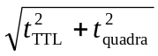≅10.6 ns
Quindi l’errore dovuto alla banda limitata dell’oscilloscopio in questo caso è molto limitato.

²3d) La schermata oscillografica corrispondente alla misura è riportata in figura.
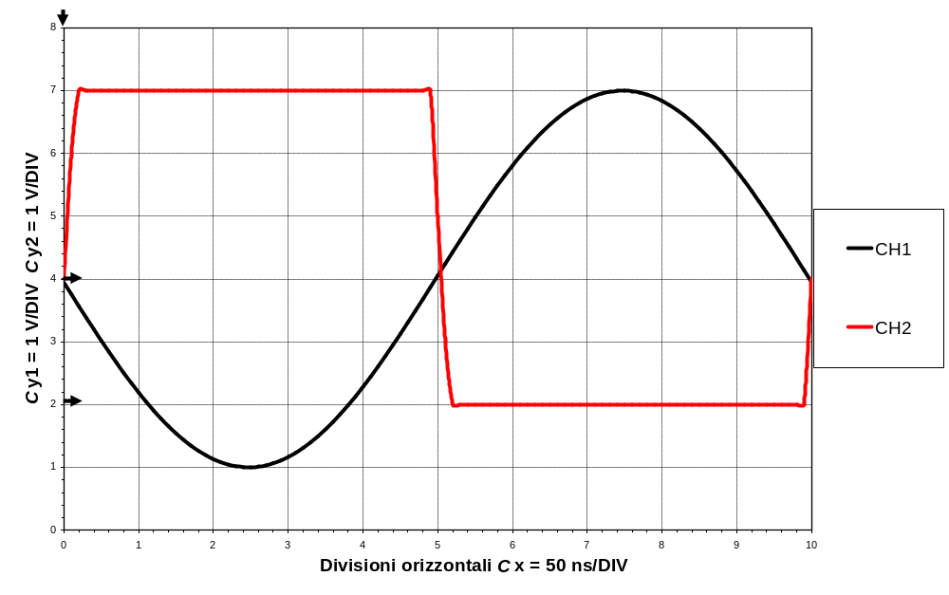

²3e) Un oscilloscopio analogico non consente la misura dei segnali in dB e dBm (che sono unità di misura logaritmiche) perché l’oscilloscopio analogico esegue una conversione lineare tra le ampiezze misurate dei segnali di tensione al suo ingresso e la corrispondente deflessione verticale sullo schermo.
Con un oscilloscopio digitale, grazie alla conversione A/D dei valori di tensione in ingresso, è possibile calcolare numericamente la potenza media (su un periodo) dei segnali e, sempre grazie alle funzionalità di DSP (operazioni di calcolo eseguibili in modalità “MATH” oppure off-line sul segnale digitalizzato), convertire la potenza misurata da watt a dBm secondo la definizione P_{(dBm)}=10log₁₀(P_{(W)}/1mW). Nel caso considerato, si ha P_{seno}=(V_{p}²/2R)=(3 V)²/(2 MΩ)=4.5 µW≅5 µW=(10/2⋅10⁻³ mW))=-23 dBm ed invece P_{quadra}=(1/2)(V_{p}²/R)=(5 V)²/(2 MΩ)=12.5 µW=(100/8⋅10⁻³ mW)=-19 dBm, avendo ricordato che per l’oscilloscopio si opera tipicamente con R=R_{in}=1 MΩ. Se gli stessi calcoli vengono eseguiti con R=R_{in}=50 Ω, a pari valori di ampiezze di tensione in ingresso, le potenze misurate su R_{in} salgono di un fattore F=(10⁶ Ω)/(50 Ω)=20000=+43 dB, ottenendo P_{seno}=+20 dBm e P_{quadra}=+24 dBm, rispettivamente.

(11 su 10 punti ma va bene perché l’esercizio è ampio e completo)
Esercizio ___ (continua)
[foglio addizionale per eventuale esercizio “lungo”]
INDICARE IL RICHIAMO IN FONDO ALLA PAGINA DELL’ESERCIZIO CORRISPONDENTE

